 | Ensino Médio e Educação de Jovens e Adultos  Cinema e Educação:  Medianeras: Buenos Aires na era do amor virtual

Disciplinas/Áreas do Conhecimento:

Ciências Humanas, Língua Espanhola, Artes

Competência(s) / Objetivo(s) de Aprendizagem

- Conhecer e discutir sobre os modos de vida no espaço urbanos;
- Refletir sobre as relações sociais no mundo globalizado e hiperconectado;
- Refletir sobre a representação da cidade a partir do cinema e da fotografia;
- Conhecer, em língua espanhola, elementos do léxico relacionado à cidade e à casa, além da variante linguística rioplatense;

Conteúdos:
Espaços e Sujeitos urbanos
Novas relações sociais: o espaço virtual
Comunicação no mundo contemporâneo
Língua e sociedade

Palavras Chave: Espaço Urbano, Relações virtuais, juventude;

Para Organizar o seu Trabalho e Saber Mais

- Um pequeno artigo sobre o filme acompanhado de uma entrevista com o diretor está em http://guia.folha.uol.com.br/cinema/973114-medianeras-mostra-solidao-do-delivery-e-do-sms-diz-diretor.shtml
- Para saber mais sobre a representação de Buenos Aires no cinema contemporâneo leia o artigo Cartografías urbanas. Buenos Aires y el cine argentino contemporâneo em file:///C:/Users/Zilda/Downloads/Cartografias_urbanas.pdf
- Texto para o professor de espanhol, que apresenta algumas das particularidades do espanhol falado na região do Rio da Prata, e formas de estudá-las em sala de aula: http://marcoele.com/descargas/enbrape/gasso-voseo.pdf
- Entrevista que discute a linguagem utilizada na internet e sua relação com a norma culta: http://blog.opovo.com.br/tecnosfera/o-internetes-e-a-sala-de-aula/

Medianeras: Buenos Aires na era do amor virtual:
Ficha Técnica
Direção: Gustavo Taretto Roteiro: Gustavo Taretto Gênero: Comédia Dramática Classificação etária: 12 anos Duração: 95 min Ano: 2011 Nacionalidade: Argentina/ Espanha/ Alemanha Elenco: Javier Drolas (Martín), Pilar López de Ayala (Mariana), Inés Efron (Ana), Adrián Navarro (Lucas) Rafael Ferro (Rafa), Jorge Lanata (Médico), Alan Pauls (Ex-namorado da Mariana), Romina Paula (ex-namorada do Martín) Diretor de Fotografia: Leandro Martínez Música: Gabriel Chwojnik Produção: Eddie Saeta S.A, Instituto Nacional de Cine y Artes Audiovisuales (INCAA), Pandora Filmproduktion
Sinopse
Martin é um web designer, fóbico, em processo de recuperação. Pouco a pouco, consegue sair do isolamento de seu apartamento e de sua realidade virtual.. Mariana acabou de terminar um longo relacionamento. Sua cabeça é uma bagunça, assim como o apartamento onde ela se refugia. Martin e Mariana vivem no mesmo quarteirão, mas ainda que seus caminhos se cruzam eles não chegam a se encontrar. Eles caminham através dos mesmos lugares, mas não percebem uns aos outros. Como podem se reunir em uma cidade com três milhões de pessoas? Eles vivem no centro de Buenos Aires, a metrópole que os une e também os separa.

Proposta de Trabalho

1ª Etapa: Exibição do filme
Como se trata de um filme contemporâneo e com temática familiar a muitos alunos, não é necessário fazer uma apresentação antes da exibição. O grupo fará a sua própria leitura e trará percepções, sensações e questões para serem aprofundadas em um debate coletivo.

2ª Etapa: Debate
O filme aborda temas muito próximos às questões de muitos adolescentes, como o amor na era virtual, a solidão, a construção de um mundo próprio e a dificuldade de compartilhá-lo. Dessa forma, não deve ser difícil começar o debate, partindo de suas narrativas e sensações sobre o filme. Pode-se começar das questões individuais e ir aos poucos inserindo-as em um debate mais amplo sobre a cidade, o espaço urbano, a sociedade em que vivem, o mundo “real” x mundo “virtual”, de maneira a ampliar o horizonte de leitura dos alunos e relacionar a história individual com a história social.

3ª Etapa: Ciências Humanas e linguagem
Medianera é a parede lateral de uma casa ou edifício que está voltada para outra construção, sendo proibida, por essa razão, a abertura de janelas. O filme focaliza este espaço, onde a lei é constantemente subvertida, para mostrar as possibilidades de encontrar brechas para a luz e a comunicação.
Na cidade, as construções tendem ao encerramento das pessoas em lugares fechados, cada vez menores. A partir dessa parede, que ao mesmo tempo separa e pode gerar inusitados canais de contato, o filme discute as relações sociais nas grandes cidades do séc XXI, afetadas também pelas novas tecnologias. O professorde ciências humanas pode, a partir desse amplo tema, abordar:
- A formação e a vida nas grandes cidades brasileiras
- O papel da internet e das novas tecnologias nas relações sociais
- A comunicação no mundo contemporâneo.
O(a) professor(a) de língua portuguesa pode abordar a influência da globalização e da tecnologia na língua e nos gêneros textuais;
Uma possibilidade interessante é pedir que os alunos tragam propagandas e folhetos de lançamento de novos edifícios. De posse deste material vale discutir o tamanho dos apartamentos (mínimo para as pessoas sozinhas, maiores para famílias muito ricas), as áreas comuns, a linguagem e os termos em inglês. Esse elemento pode ser também aprofundado pelo professor de Português.

4ª Etapa: A cidade e as imagens – Arte e geografia
A cidade de Buenos Aires é a grande protagonista do filme, e é a partir de seus espaços e imagens que se constroem as narrativas individuais. A fotografia, que além de ser uma paixão de Martín é muito utilizada como recurso no filme, vai descrevendo essa cidade em suas grandes construções e nos pequenos detalhes. Pode-se fazer um exercício de análise da linguagem cinematográfica e fotográfica, e propor aos alunos que narrem, a partir de imagens, sua própria cidade e as histórias nela vividas.
Há também, no filme, diversos momentos em que se discute a arquitetura e a sua influência na paisagem urbana e na organização social. É possível refletir sobre a constituição estética da cidade e suas mudanças ao longo do tempo.
A partir desta atividade, pode-se propor aos alunos que construam um ensaio fotográfico ou uma narrativa em vídeo sobre a cidade em que vivem
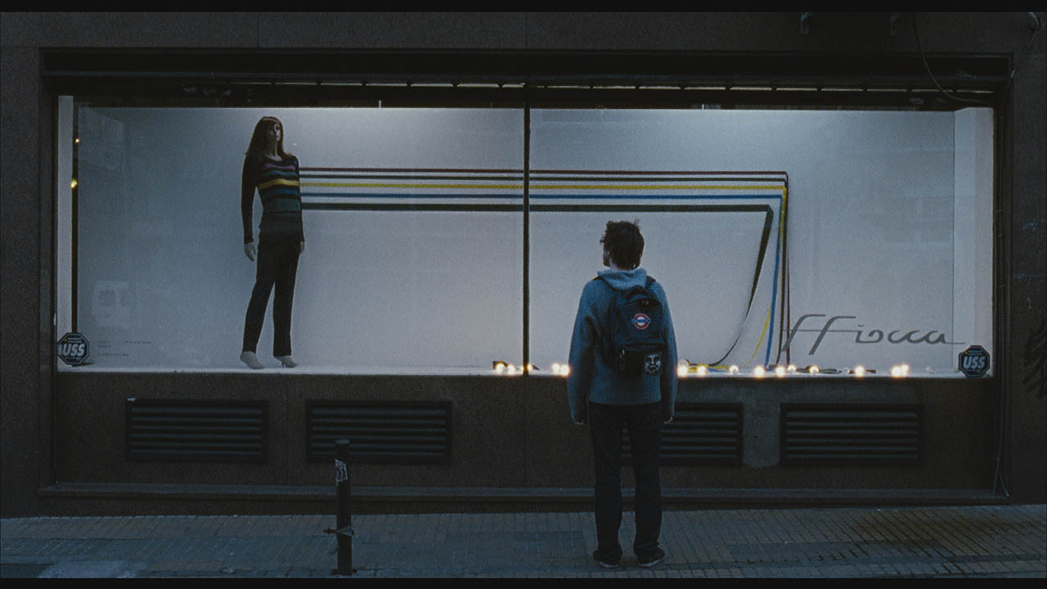
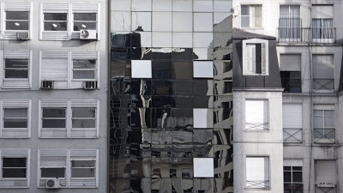

5ª Etapa: Espanhol – Língua e cultura

Além de trabalhar a compreensão auditiva e escrita (para o caso de assisti-lo com legendas), é possível trabalhar o léxico relacionado à cidade e à casa, que são bastante enfatizados. Seria interessante atentar-se, também, para a variedade linguística utilizada no filme e suas particularidades, como o uso do “vos” e o léxico local.
Há muitas possibilidades de trabalhos orais e escritos a partir dos temas do filme, como a juventude e a tecnologia, as cidades na América Latina, a solidão e o amor na “era virtual”, etc. Pode-se conjugar textos escritos em espanhol sobre o tema escolhido, assim como críticas do filme, dando aos alunos mais subsídios para a discussão/ atividade escrita.

6ª Etapa: Língua Portuguesa

Os personagens, na solidão de seus apartamentos, se comunicam com o mundo a partir de seus computadores. Trabalham em casa, se relacionam por chats, leem, estudam. Essas novas formas de comunicação influenciam profundamente a língua, a cultura e a relação com a informação, de forma ainda mais intensa na juventude. O (a) professor(a) de língua portuguesa pode abordar essa influência da globalização e da tecnologia na língua e nos gêneros textuais;
O “chat”, por exemplo, é um contexto de enunciação escrito, porém instantâneo, cheio de marcas da oralidade e do contexto imediato. É possível, a partir disso, refletir sobre os limites entre a escrita e a oralidade, os diferentes graus de formalidade, gírias, o uso de novas ferramentas na escrita, como os “emotions”.

Plano de aula: Profa. Dra. Cláudia Mogadouro

